Financial Services

Branża weterynaryjna jest na drodze do szybkiego rozwoju – kluczem do sukcesu inwestycje i wybór finansowania
Polacy coraz chętniej decydują się na posiadanie zwierzęcia domowego. Jednocześnie zwiększa się świadomość właścicieli, którzy poszukują profesjonalnej opieki zdrowotnej dla swoich pupili – wynika z badania Siemens Financial Services w Polsce pt. „Kierunki rozwoju branży weterynaryjnej”. Więcej czworonożnych podopiecznych to dla lekarzy weterynarii szansa, ale i wyzwanie. Aby utrzymać wysoki poziom usług będą musieli inwestować – a w tym pomocne mogą okazać się zewnętrzne źródła finansowania.
Wzrost liczby czworonogów w gospodarstwach domowych oznacza więcej pacjentów w gabinetach weterynaryjnych. Właściciele lecznic będą musieli przygotować się na zwiększenie liczby przyjęć w przychodniach – 21 proc. ankietowanych lekarzy weterynarzy w badaniu „Kierunki rozwoju branży weterynaryjnej” wskazuje, że będzie to największe wyzwanie w najbliższym roku. Weterynarze wskazują też, że będą mierzyć się z potrzebą inwestycji w rozwój usług (12 proc.) i w nowy sprzęt (11 proc.).
Najczęściej wymienianym wyzwaniem jest jednak zachowanie płynności finansowej – sygnalizuje to co trzeci (36 proc.) badany. Ale inwestycje nie muszą oznaczać zamrażania kapitału i ryzykowania utratą płynności. Ryzyko to można bowiem ograniczyć, stosując finansowanie zewnętrzne.
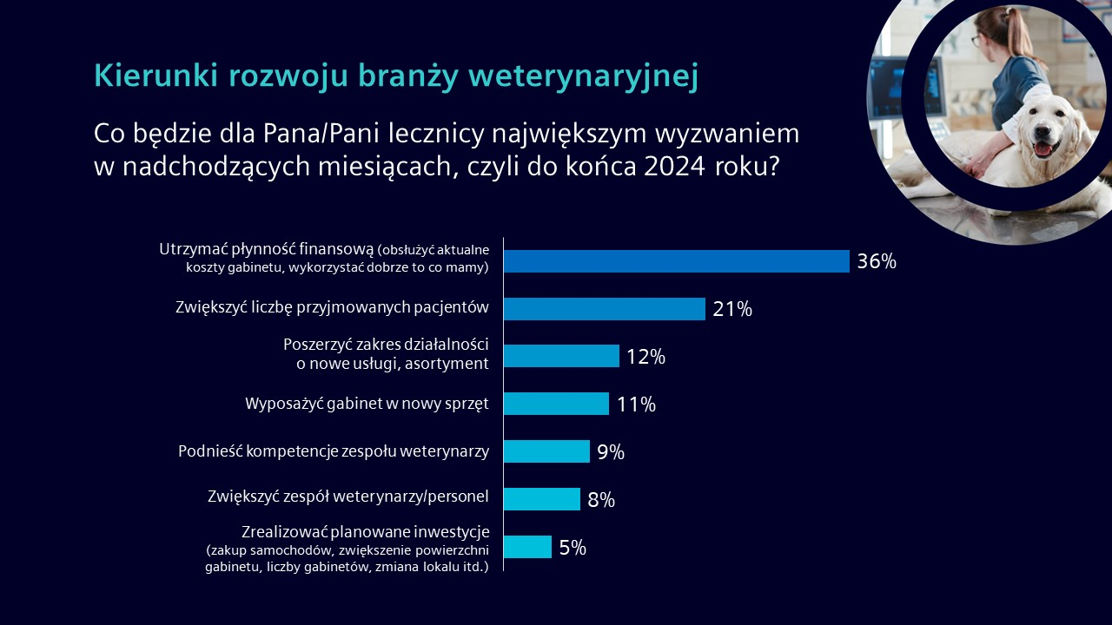
Inwestycje bez nadszarpnięcia budżetu
Aż 76 proc. badanych przychodni weterynaryjnych płaci za zakupy sprzętu z wypracowanych środków. Takie podejście wpływa na ich możliwości inwestowania, a w konsekwencji także konkurowania, bo część inwestycji trzeba odłożyć w oczekiwaniu na zgromadzenie wolnych środków. Tymczasem rozwój oferowanych w gabinecie usług jest konieczny, aby zapewnić zwierzętom profesjonalne leczenie i nadążyć za rynkowymi trendami.
– Nowe urządzenia pozwalają na optymalizację kosztów poprzez zwiększenie wydajności i zapewnienie lepszej jakości usług, a także umożliwiają przyjmowanie większej liczby zwierząt – mówi Tomasz Szyszka z Siemens Financial Services w Polsce. – Niezbędne inwestycje można sprawnie zrealizować dzięki finansowaniu zewnętrznemu. Większość lekarzy weterynarii nie korzysta jednak z tej możliwości, aż trzy czwarte najczęściej inwestuje w zakup sprzętu ze środków własnych, a to może utrudniać utrzymanie płynności finansowej – dodaje.
Z jakiego finansowania mogą skorzystać lekarze weterynarii?
Gabinety, które korzystały już z finansowania zewnętrznego, najczęściej zwracają uwagę przede wszystkim na koszt całkowity finansowania, wygodny proces pozyskania środków oraz rekomendacje znajomych. Najpopularniejszym rozwiązaniem jest leasing finansowy (22 proc.) lub operacyjny (6 proc. odpowiedzi).
– Przykładem takiego rozwiązania jest oferowana przez Siemens Financial Services platforma SimplyLoan. W przypadku branży medycznej dobrze sprawdza się tzw. „pożyczka medyczna”, z której chętnie korzystają np. gabinety stomatologiczne. Wypełnienie wniosku online zajmuje kilka minut, a decyzja kredytowa zostaje przyznana w kwadrans. Wnioski o finansowanie można składać o dowolnej porze, przez 7 dni w tygodniu. Formalności są ograniczone do minimum – dodaje Tomasz Szyszka z Siemens Financial Services w Polsce.

Nota metodologiczna:
Badanie z przedstawicielami 100 firm (jednoosobowych działalności i spółek handlowych) zrealizował Instytut Badań i Rozwiązań B2B Keralla Research w styczniu 2024 r. Uczestnikami badania byli właściciele i menedżerowie z branży weterynaryjnej z całej Polski, Wykorzystano metodę ilościową, technikę standaryzowanych wywiadów telefonicznych (CATI).

Kontakt dla mediów:
Radosław Pupiec
Menedżer Projektów, Clear Communication Group
radoslaw.pupiec@clearcom.pl
Tel. 517 595 218

***
Siemens Financial Services (SFS) - spółka z grupy Siemens - zapewnia rozwiązania finansowe dla przedsiębiorstw. Dzięki wyjątkowemu połączeniu wiedzy finansowej, zarządzania ryzykiem i wiedzy branżowej, SFS tworzy innowacyjne rozwiązania finansowe dostosowane do indywidualnych potrzeb przedsiębiorstw. Dzięki temu, SFS wspiera rozwój, buduje wartość, zwiększa konkurencyjność i pomaga klientom uzyskać dostęp do nowych technologii. Spółka wspiera inwestycje poprzez leasing, pożyczki korporacyjne, inwestycje kapitałowe oraz finansowanie projektów i strukturyzowane. Portfolio SFS uzupełniają rozwiązania w zakresie finansowania handlu i wierzytelności. Dzięki międzynarodowej sieci SFS jest dobrze dostosowana do wymagań prawnych w poszczególnych krajach i jest w stanie zapewniać rozwiązania finansowe na całym świecie. W grupie Siemens, SFS jest ekspertem w zakresie ryzyka finansowego. Siemens Financial Services ma swoją globalną siedzibę w Monachium w Niemczech i zatrudnia prawie 3000 pracowników na całym świecie. www.siemens.com/finance.
Siemens AG – globalna firma technologiczna obecna na polskim rynku od 1991 roku. Lider wdrażania innowacyjnych technologii i partner polskiej gospodarki na drodze do poprawy jej konkurencyjności, odporności i bezpieczeństwa. Promotor odpowiedzialnej transformacji cyfrowej w przemyśle i infrastrukturze. W ramach przyjętej strategii zrównoważonego rozwoju Siemens upowszechnia rozwiązania redukujące wpływ człowieka na środowisko.
W Polsce obejmuje 5 wyspecjalizowanych spółek oferujących kompleksowe usługi z zakresu automatyki i cyfryzacji w przemyśle i infrastrukturze, oprogramowania dla przemysłu, dystrybucji i rozdziału energii elektrycznej, transportu i e-mobilności, ochrony zdrowia oraz finansowania inwestycji: Siemens Sp. z o.o., Siemens Mobility Sp. z o.o., Siemens Financial Services Sp. z o. o., Siemens Industry Software Sp. z o.o. (wraz z Mentor Graphics Sp. z o. o.) oraz Siemens Healthcare Sp. z o. o.

